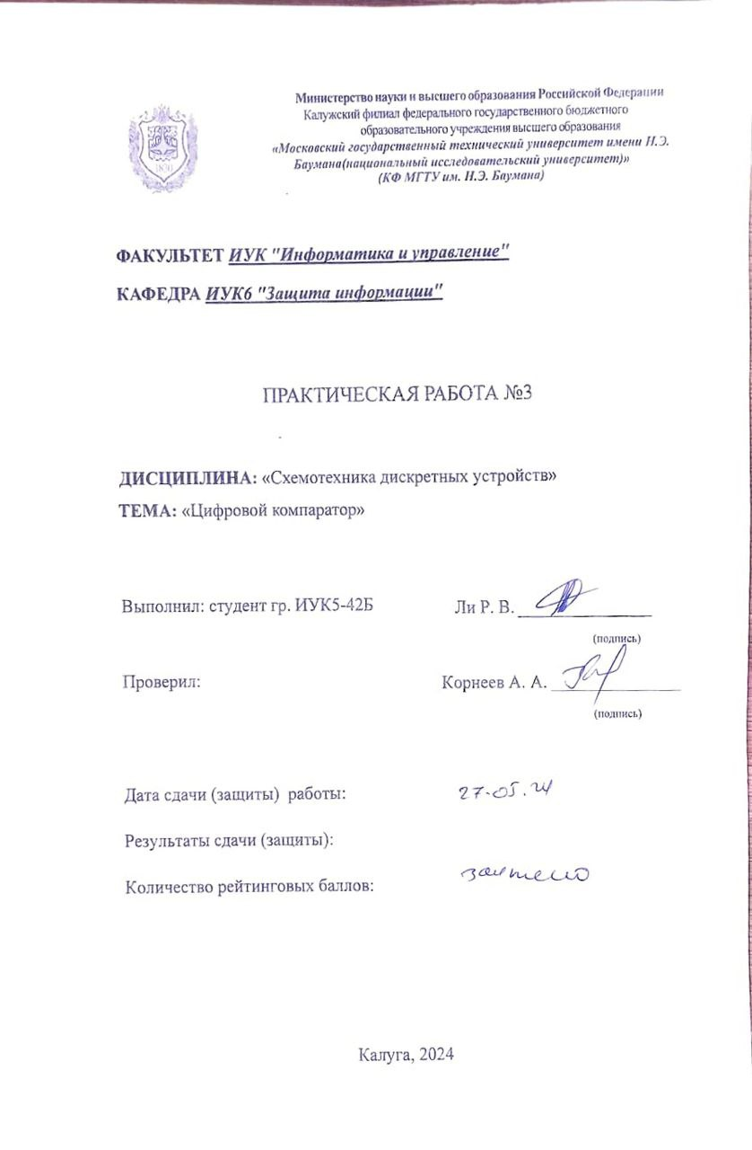
Цель работы: ознакомление с основными характеристиками и испытание интегрального цифрового компаратора.
Задание 1.
Запустить лабораторный комплекс Micro-Сap 12. Собрать на рабочем поле среды Micro-Cap 12 схему для испытания цифрового компаратора (см. рис. 1) и установить в диалоговых окнах компонентов их параметры или режимы работы.

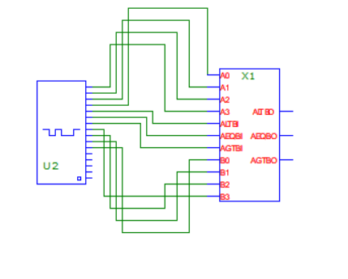
Рисунок 1 - Схема для испытания цифрового компаратора

Задание 2.
Получить временные диаграммы входных и выходных сигналов с помощью «Transient Analysis».
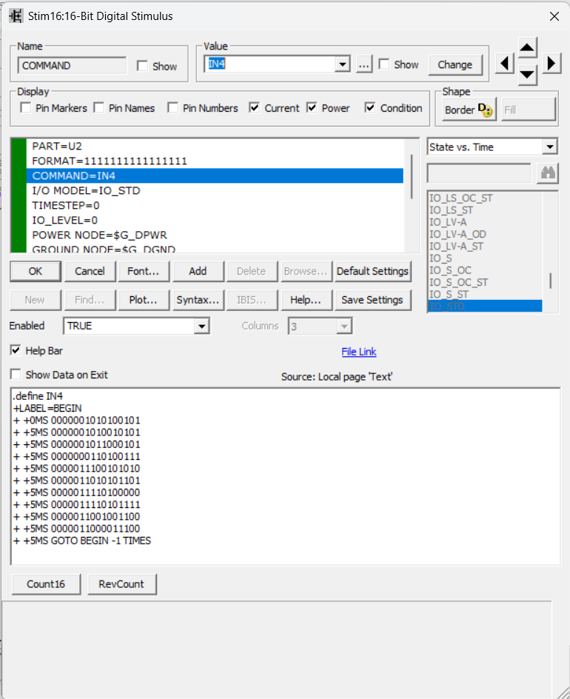
Рисунок 2 - Настройки анализа

Задание 3.
Скопировать на страницу отчёта окно генератора 16-Bit Digital Stimulus и окно «Transient Analisis» с временными диаграммами входных и выходных сигналов.

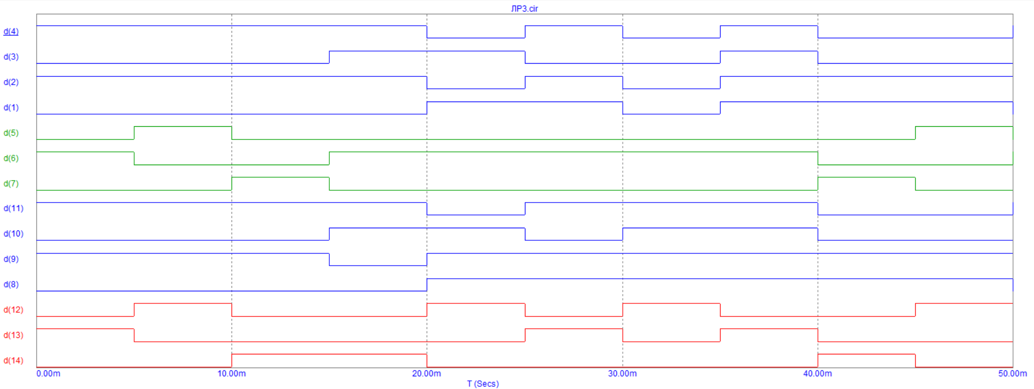
Рисунок 3 - Временные диаграммы

ТЕСТОВЫЕ ЗАДАНИЯ К РАБОТЕ 3
- Укажите:
- Можно ли установить факт равенства двухразрядных бинарных чисел А и В с помощью приведенного устройства сравнения;
- Какой уровень сигнала установится на его выходе при равенстве чисел А и В (рис. 4):
a) | - Да; | - Нет;
b) | - 0; | - 1.

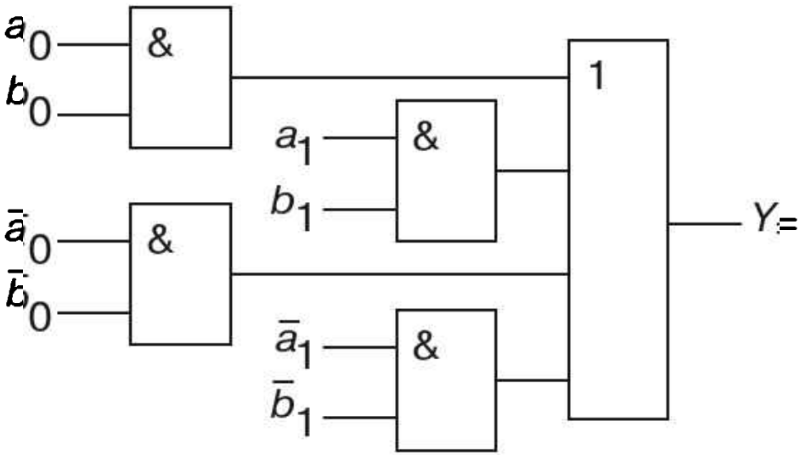
Рисунок 4 – Схема сравнения
- Укажите, какую функцию выполняет цифровой компаратор:
- суммирование по модулю 2 всех разрядов с целью выяснения четности числа;
- сравнение двух бинарных чисел А и В одинаковой разрядности с целью определения равенства или неравенства и ;
- хранение и преобразование многоразрядных чисел;
- сравнение пилообразного сигнала с образцовым.

- Укажите логическую функцию, выражающую равенство i-х разрядов двоичных чисел:
; | ; | ; | .

- Укажите, к какому типу цифровых устройств относят компараторы:
- к последовательностным;
- к комбинационным.

- Укажите число активных логических сигналов, формирующихся на выходе компаратора при сравнении многоразрядных двоичных чисел:
- 4
- 2
- 1

- Укажите, чем определяется число входов цифрового компаратора:
- компараторы всегда имеют четыре входа;
- число входов зависит от степени декомпозиции сравнивающего устройства и равно числу элементов сравнения одноразрядных слов;
- число входов определяется разрядностью сравниваемых бинарных чисел.

- Укажите, можно ли построить устройство сравнения требуемой разрядности, используя цифровые компараторы с ограниченной разрядностью (например, четырехразрядные):
- Да; | - Нет;

